Civiform
Coding e Robotica per l’innovazione sociale

Prova pratica di fine corso
Realizzare un inseguitore di linea utilizzando i due recettori centrali L1, R1 del sensore RGB. Il robot all’accensione deve rimanere fermo con la striscia LED accesa di colore azzurro in attesa della pressione del tasto B. Alla pressione del tasto B mBot deve spegnere la striscia LED e iniziare a muoversi lungo la linea del circuito fornito completando almeno due giri in successione. In caso di rotazioni e/o sterzate il robot deve accendere i due LED interni della striscia di giallo o arancio, a mo’ di indicatore di direzione (freccia). Il robot deve arrestarsi immediatamente e accendere la striscia LED d’azzurro alla pressione del tasto A, per riprendere ad inseguire la linea alla pressione del tasto B.

Opzionalmente, in funzione del tempo a disposizione, implementare una o più delle seguenti estensioni dell’inseguitore di linea:

- arresto d’emergenza: il robot deve arrestarsi ed accendere la striscia LED di rosso nel caso la distanza registrata dal sensore ultrasonico sia inferiore a 10 cm;
- riconoscimento dei colori: quando il robot percorre un tratto di circuito colorato deve accendere la striscia LED del medesimo colore a meno che il colore non sia rosso, nel qual caso deve rallentare.

Suggerimenti
- procedere per passi!
- calibrare il sensore RGB per evitare brutte sorprese;
- inserire fin da subito i blocchi per l’accensione dei LED d’azzurro e l’attesa della pressione iniziale del pulsante B;
- salvare lo stato del sensore in una variabile all’inizio del ciclo principale in modo che il suo valore non cambi durante le successive valutazioni;
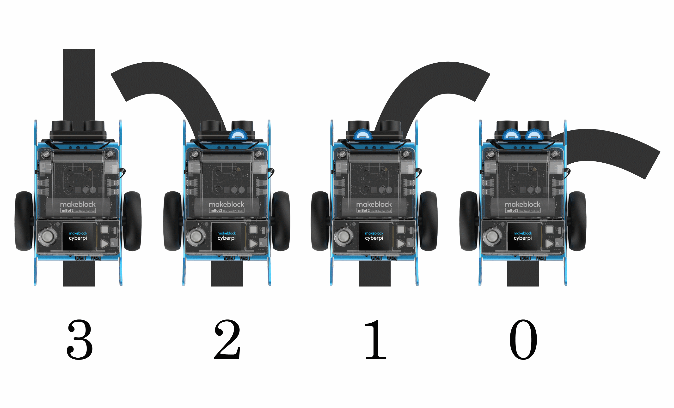
- considerare uno alla volta i possibili stati del robot, passare al successivo solo quando il caso precedente è stato risolto:
- per i casi 1 e 2 sono più indicate le sterzate rispetto alle rotazioni
(il rapporto ideale tra le velocità dei due motori è intorno a 1:3 e 1:5);
- per il caso 0 è perfettamente accettabile la soluzione “torno indietro”;
- concentrarsi sui movimenti, solo successivamente sulla striscia LED;
- pulsante A: il controllo della pressione del pulsante è un ulteriore “se allora” che si aggiunge a quelli che verificano lo stato del sensore;
- ricordarsi di arrestare i motori prima di mettersi in attesa del tasto B;

- frenata d’emergenza: stessa considerazione fatta per il pulsante A;
- riconoscimento dei colori: ridurre la velocità diventa molto più semplice da realizzare se i blocchi di movimento utilizzano una variabile anziché dei numeri fissi: basta infatti in questo caso modificare temporaneamente il valore della variabile.

